- 档案袋封面
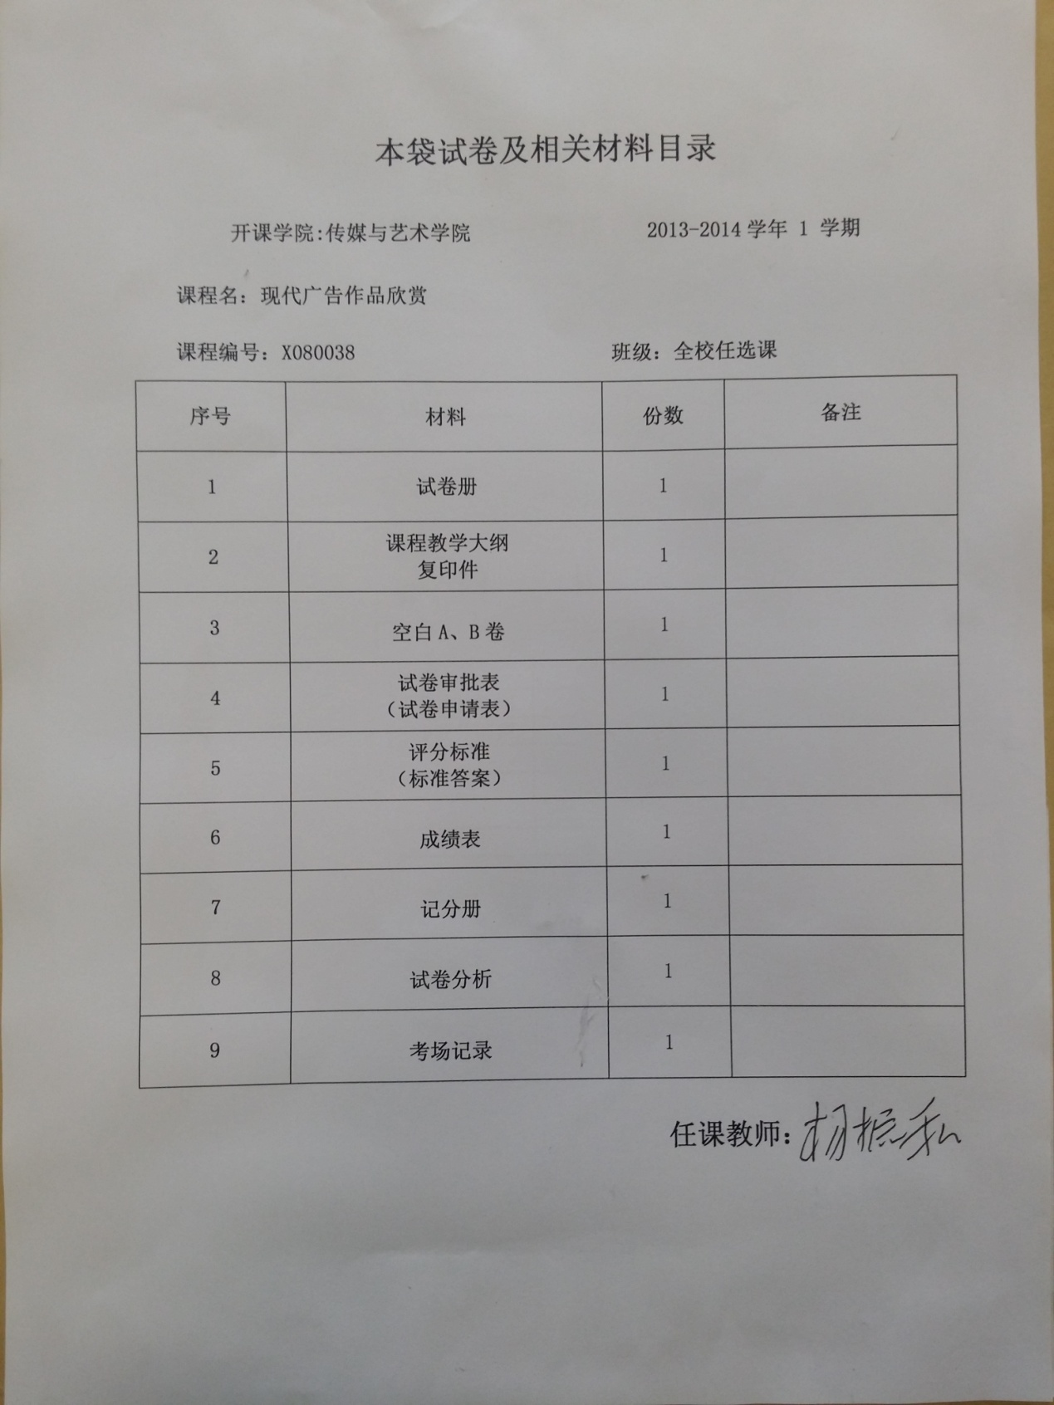

二、试卷册
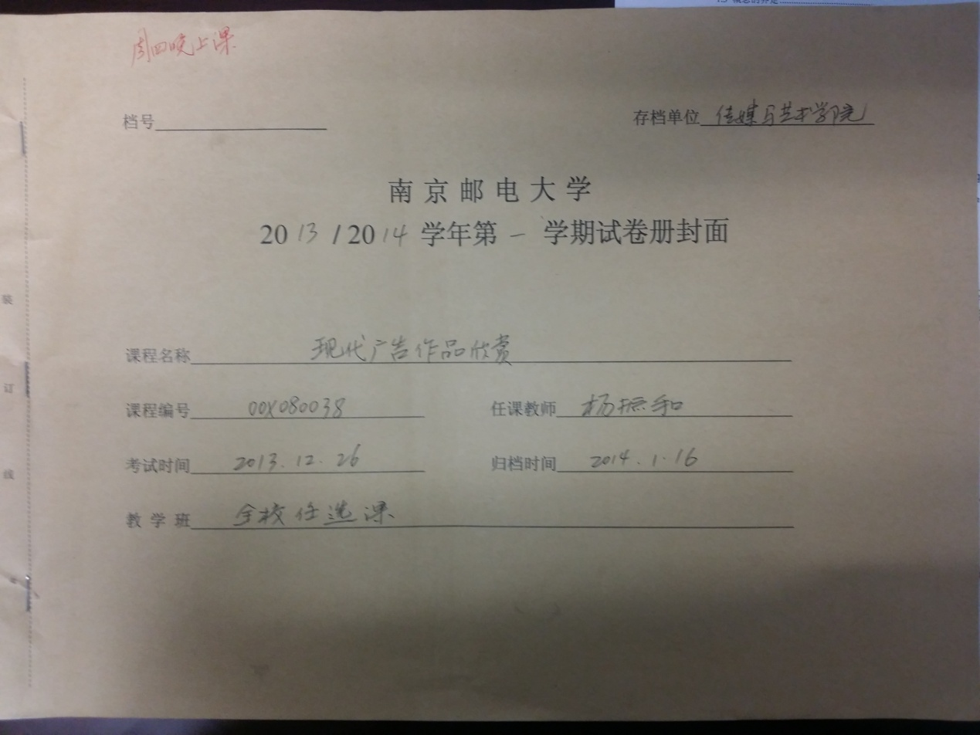

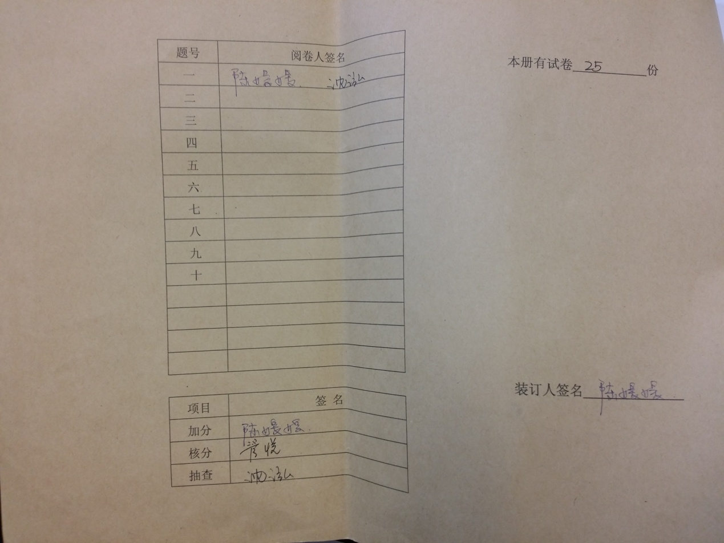

2、成绩表
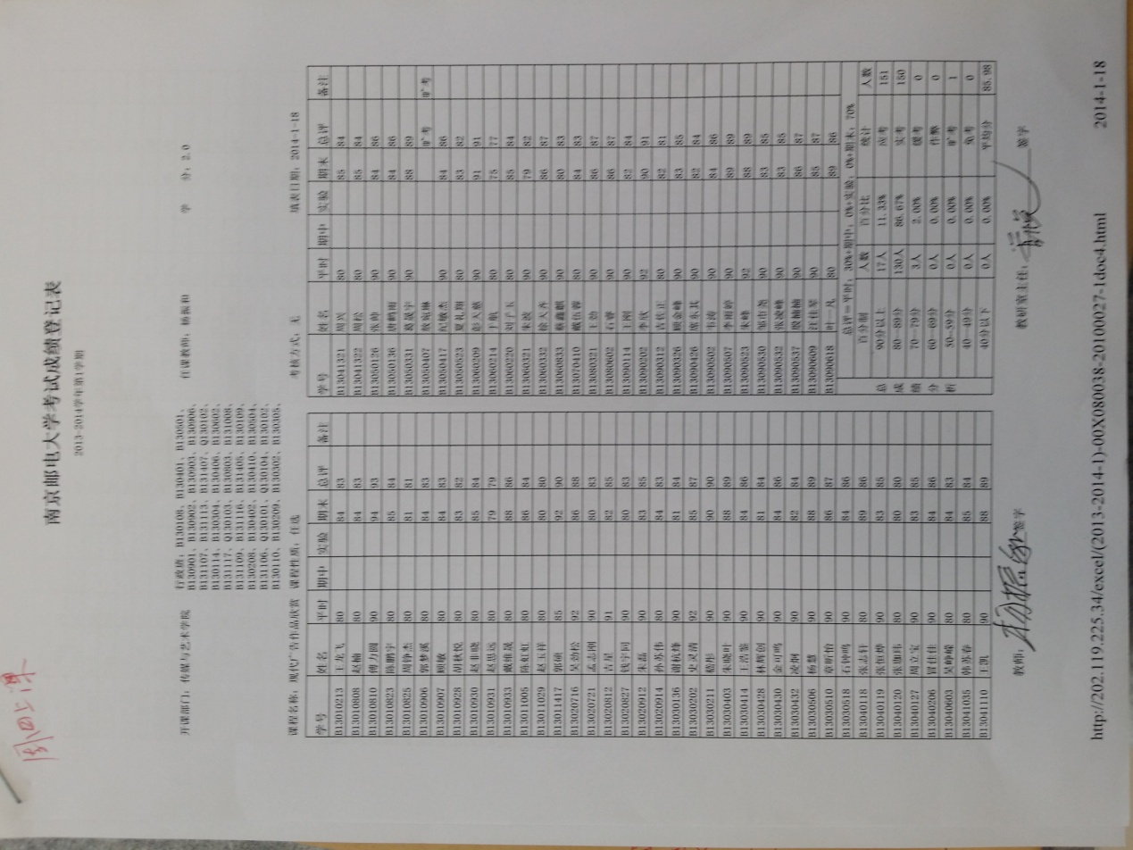

3、试卷分析
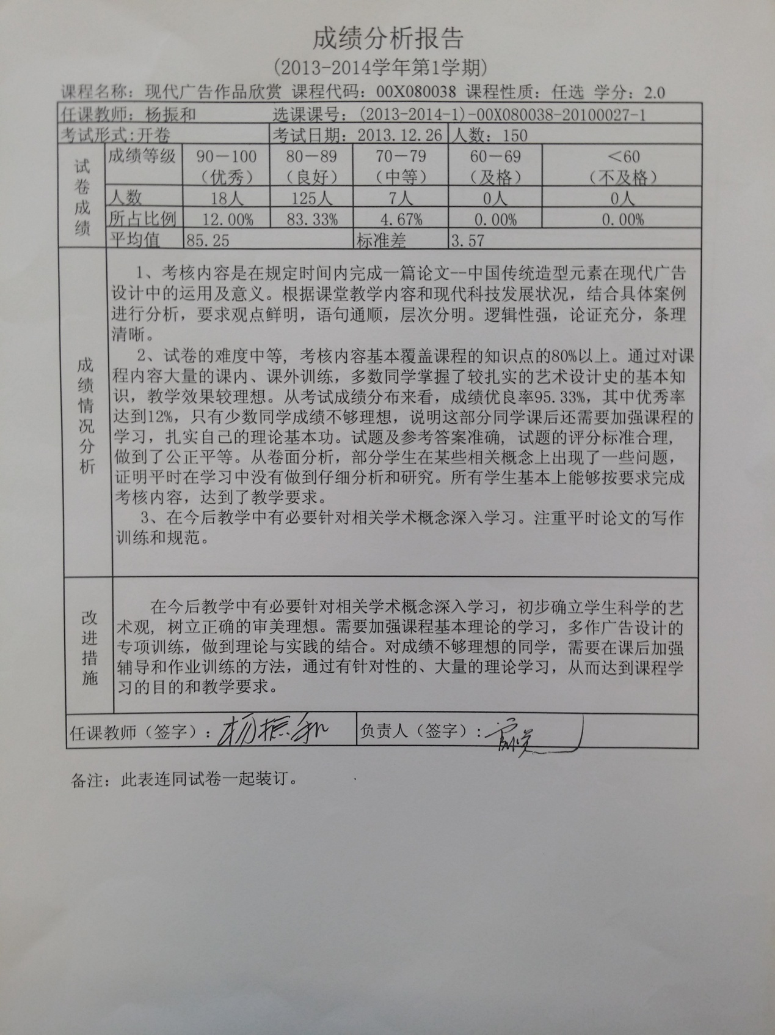

4,学生答卷形式有（考试试卷）、（光盘）、（大作业）、（论文）
考试试卷按照学号排序装订成册
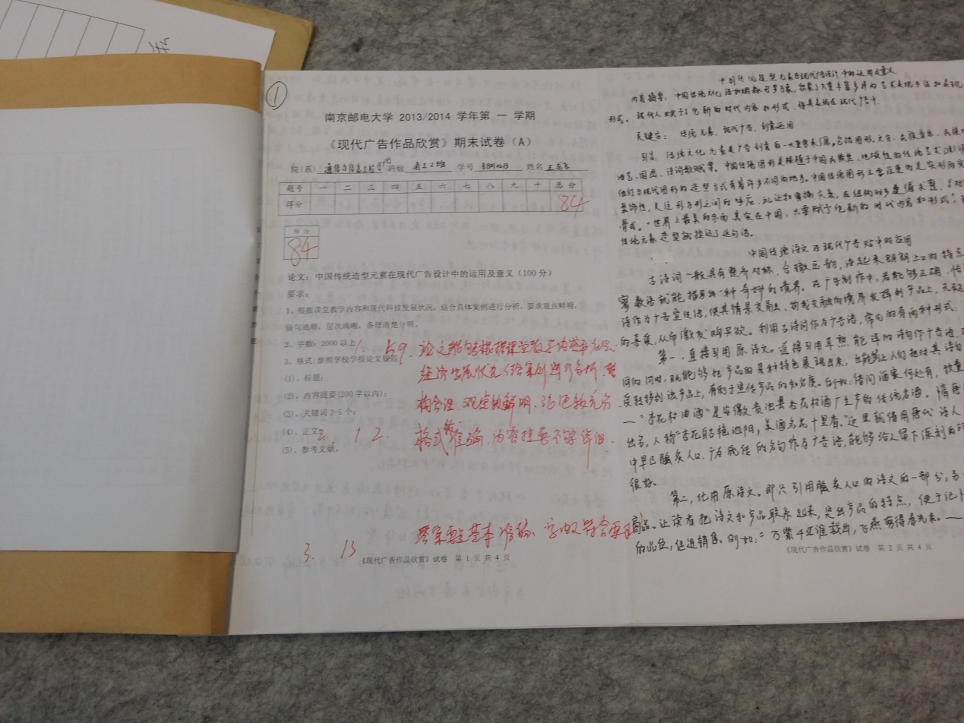

光盘形式的装订，必须装订
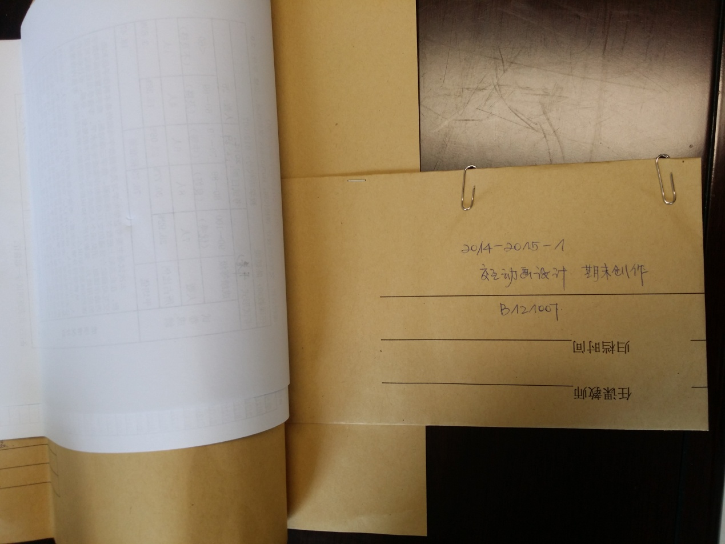

论文形式的，必须用绳子或者文件袋将论文与试卷封面装在一起，按照学号排列，以免遗失。
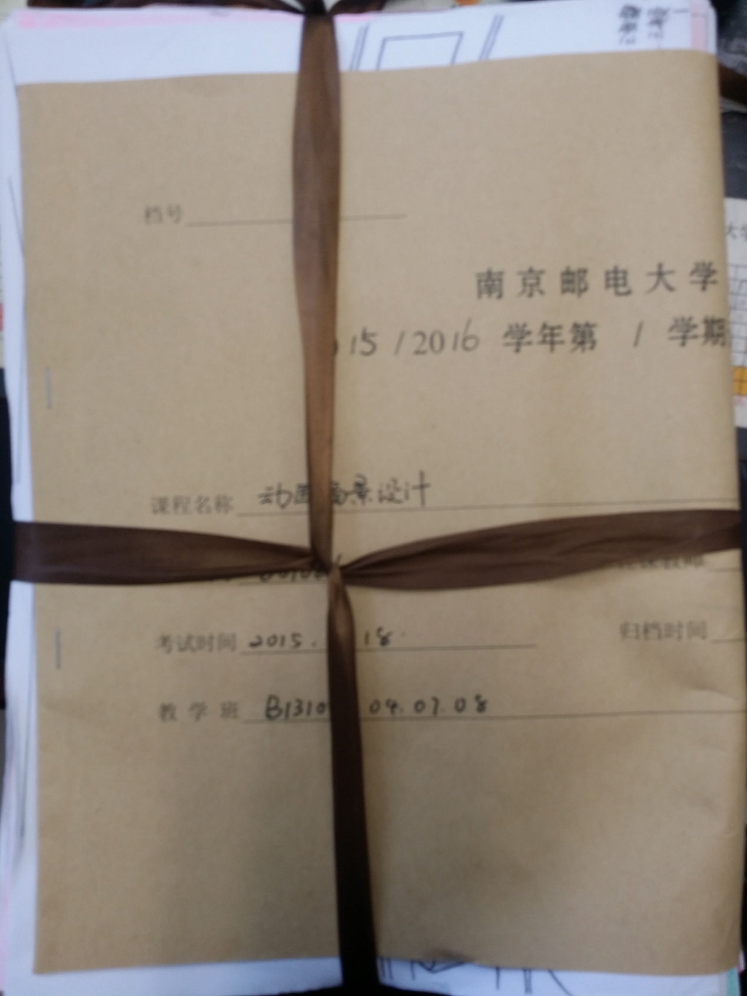

设计手绘作品作品形式的，按照学号跟试卷一样装订
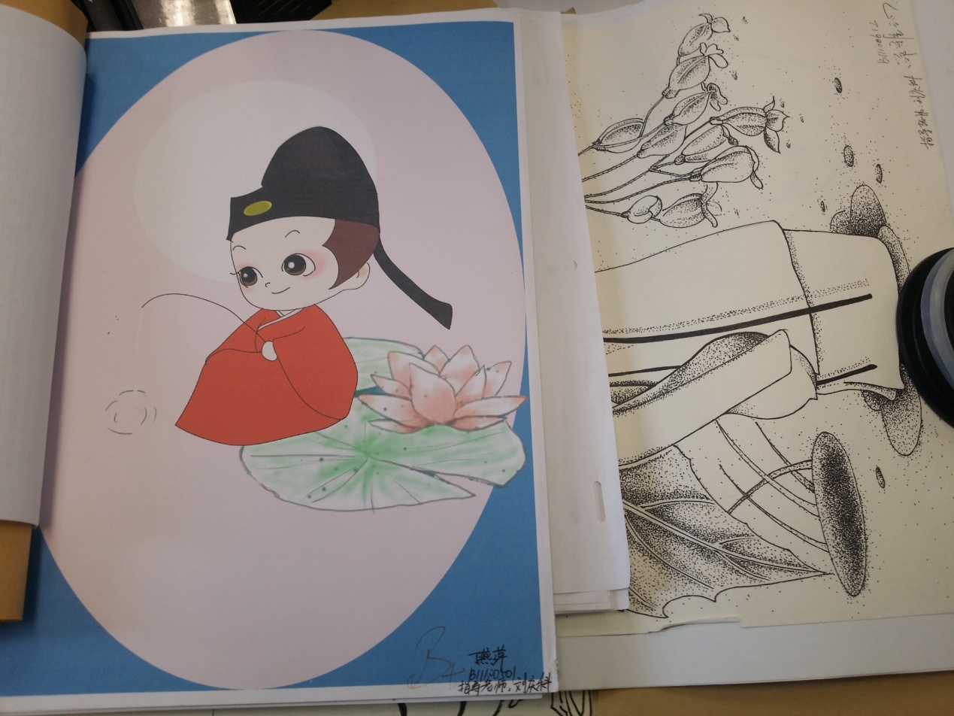

二、文件袋内的其他必须材料

- 试卷审批表（所有改填写的地方都要填写，日期不要弄错，有老师用来上学期的表，日期没有改过来，签字盖章的地方必须签好字盖好章）
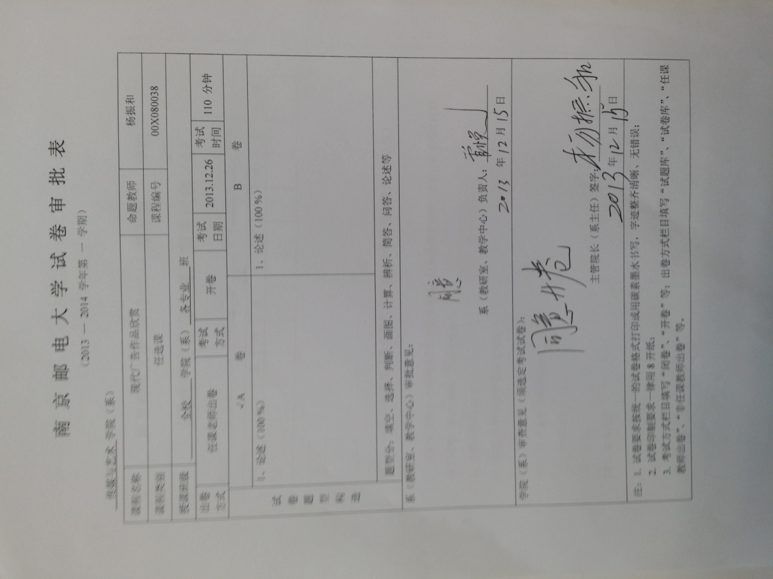

2、样卷A(所有页面装订在一起，以免遗漏)
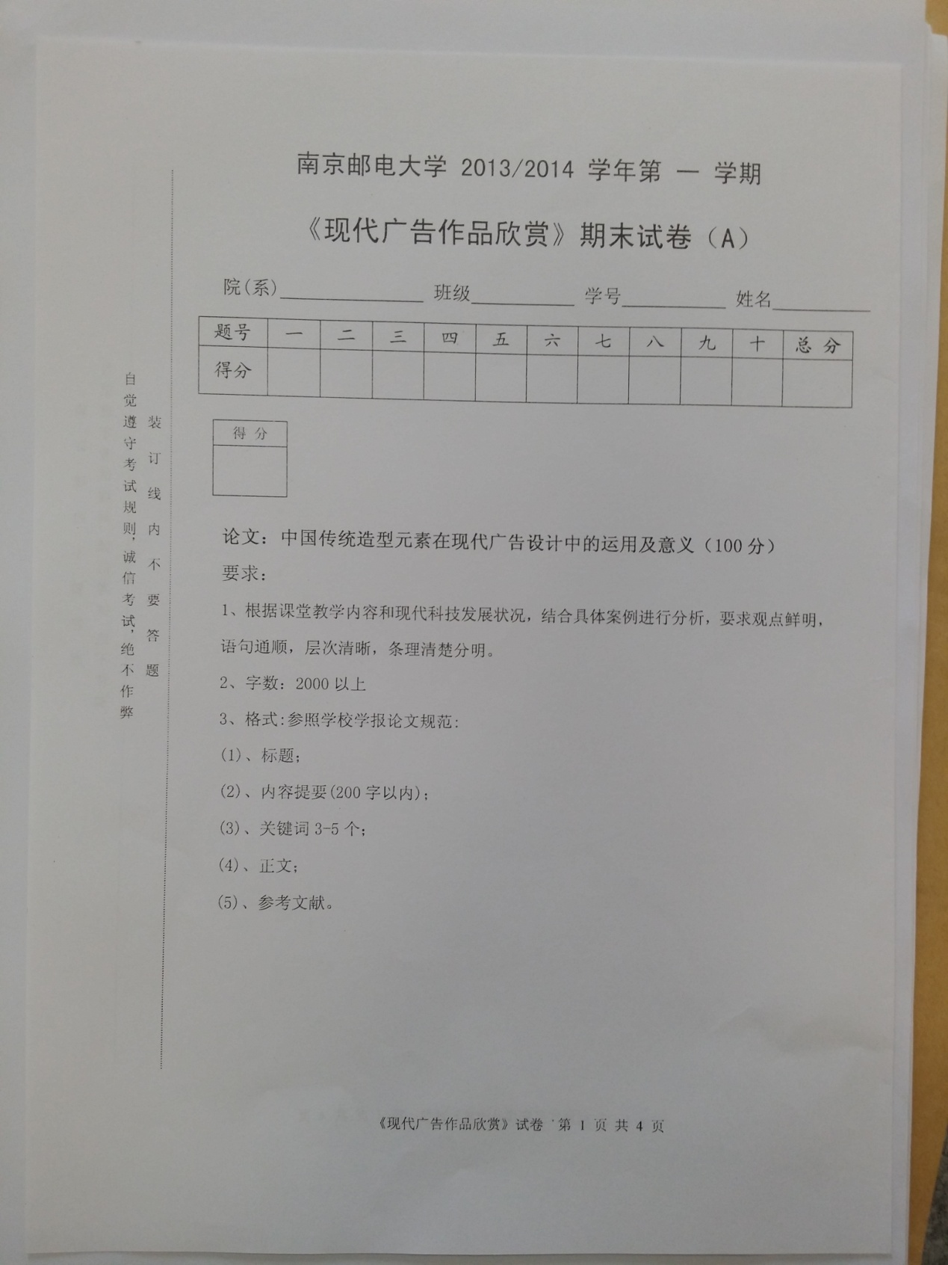

3、样卷A的评分标准(所有页面装订在一起，以免遗漏)

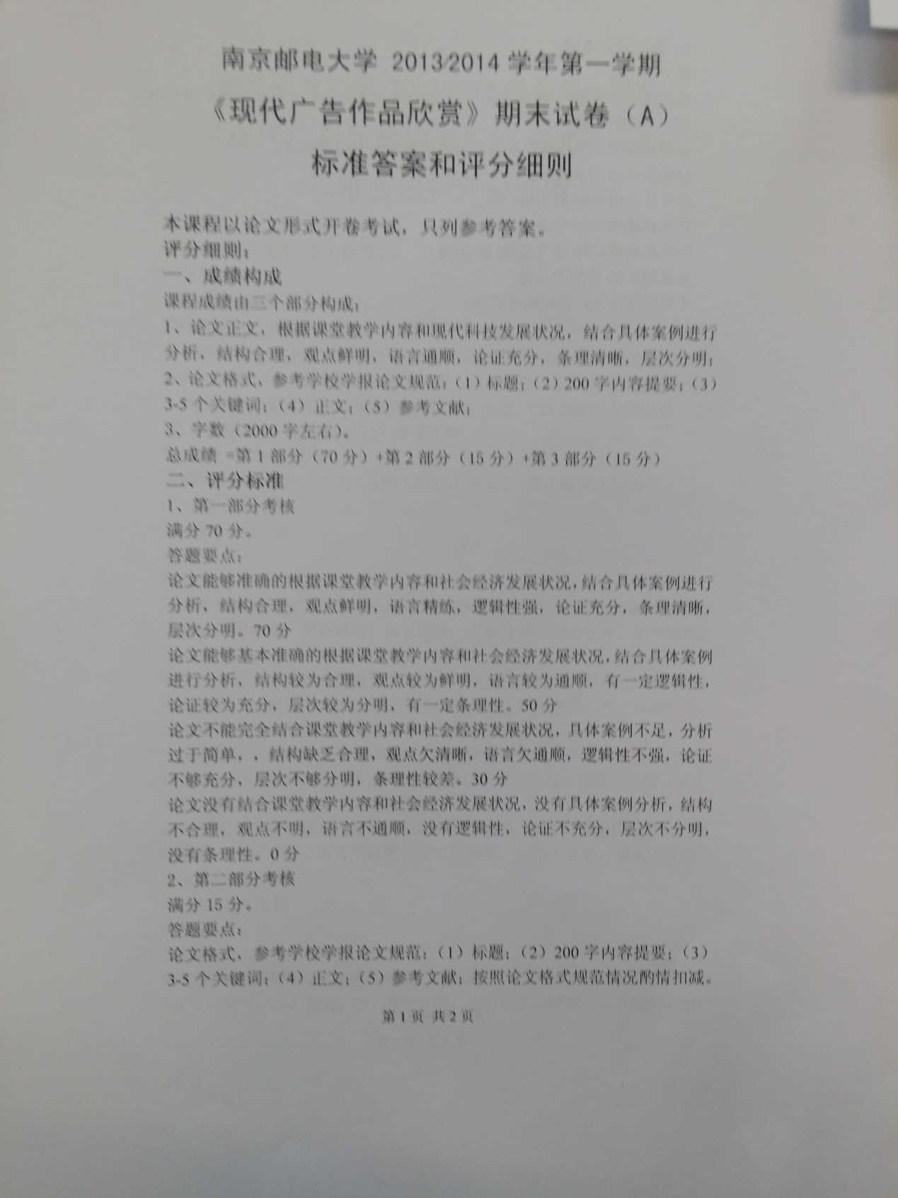

4、样卷B(所有页面装订在一起，以免遗漏)
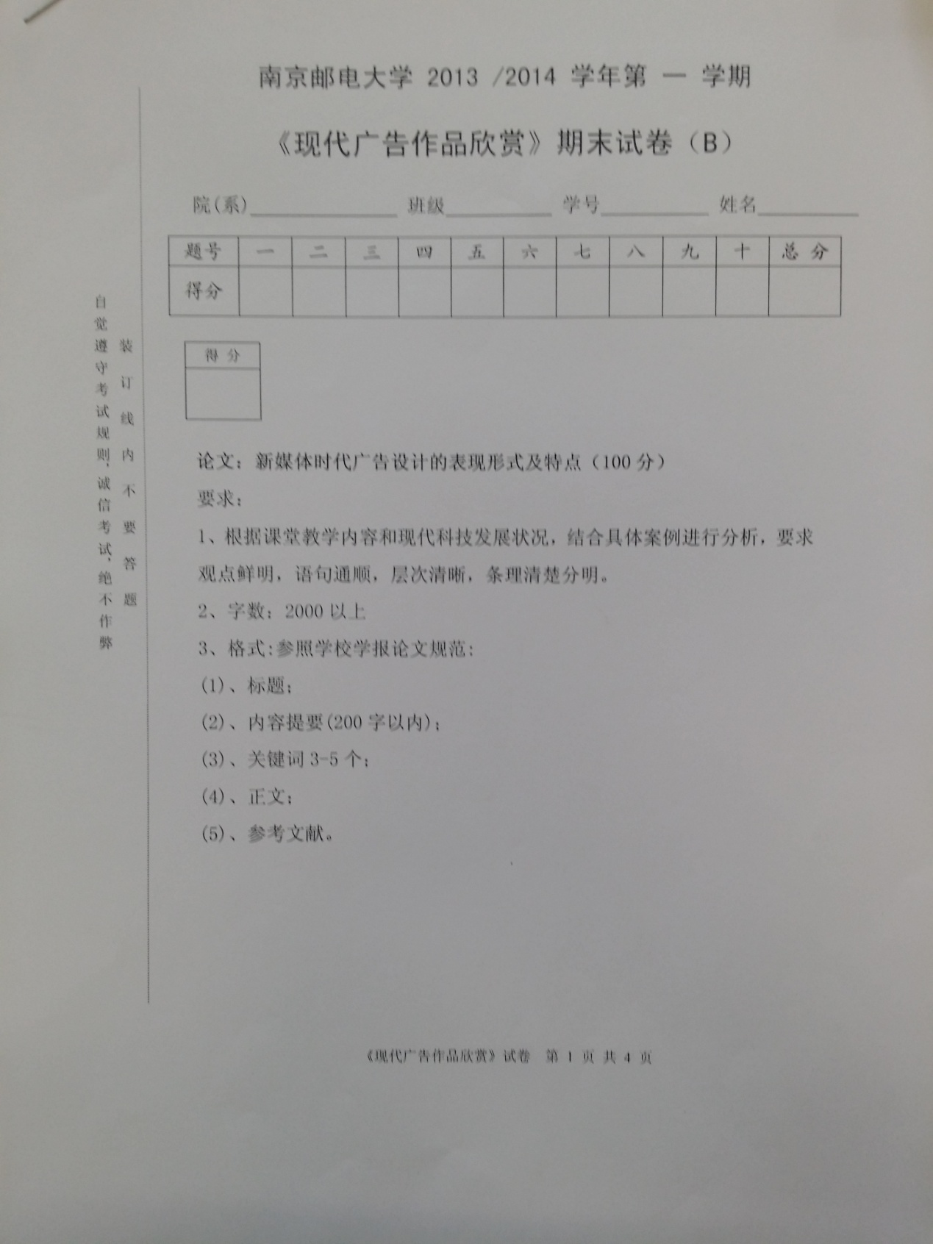

5、样卷B的评分标准(所有页面装订在一起，以免遗漏)
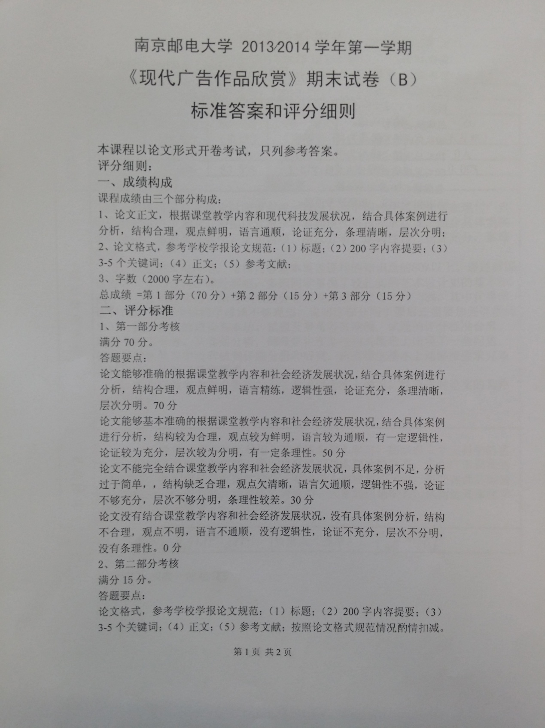

6，教学记分册，注意记分册的班级号必须跟成绩单上的班级号对应，不能少一本.里面必须有平时成绩、期末和总评并且注明评分比例。
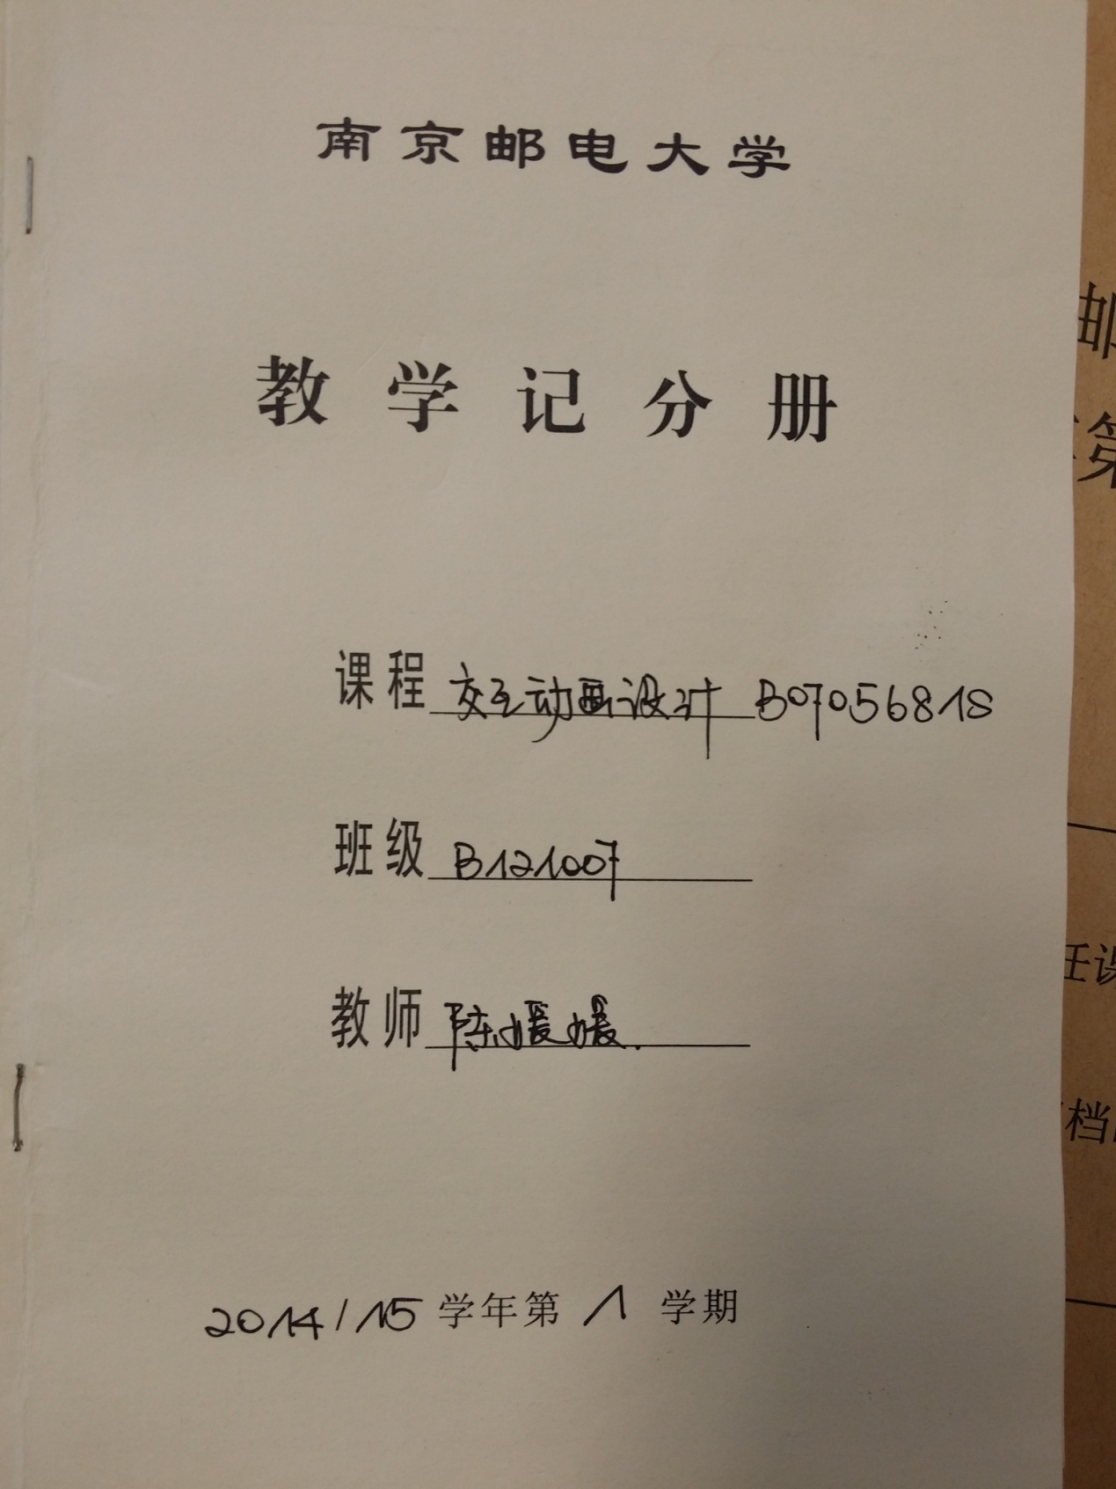
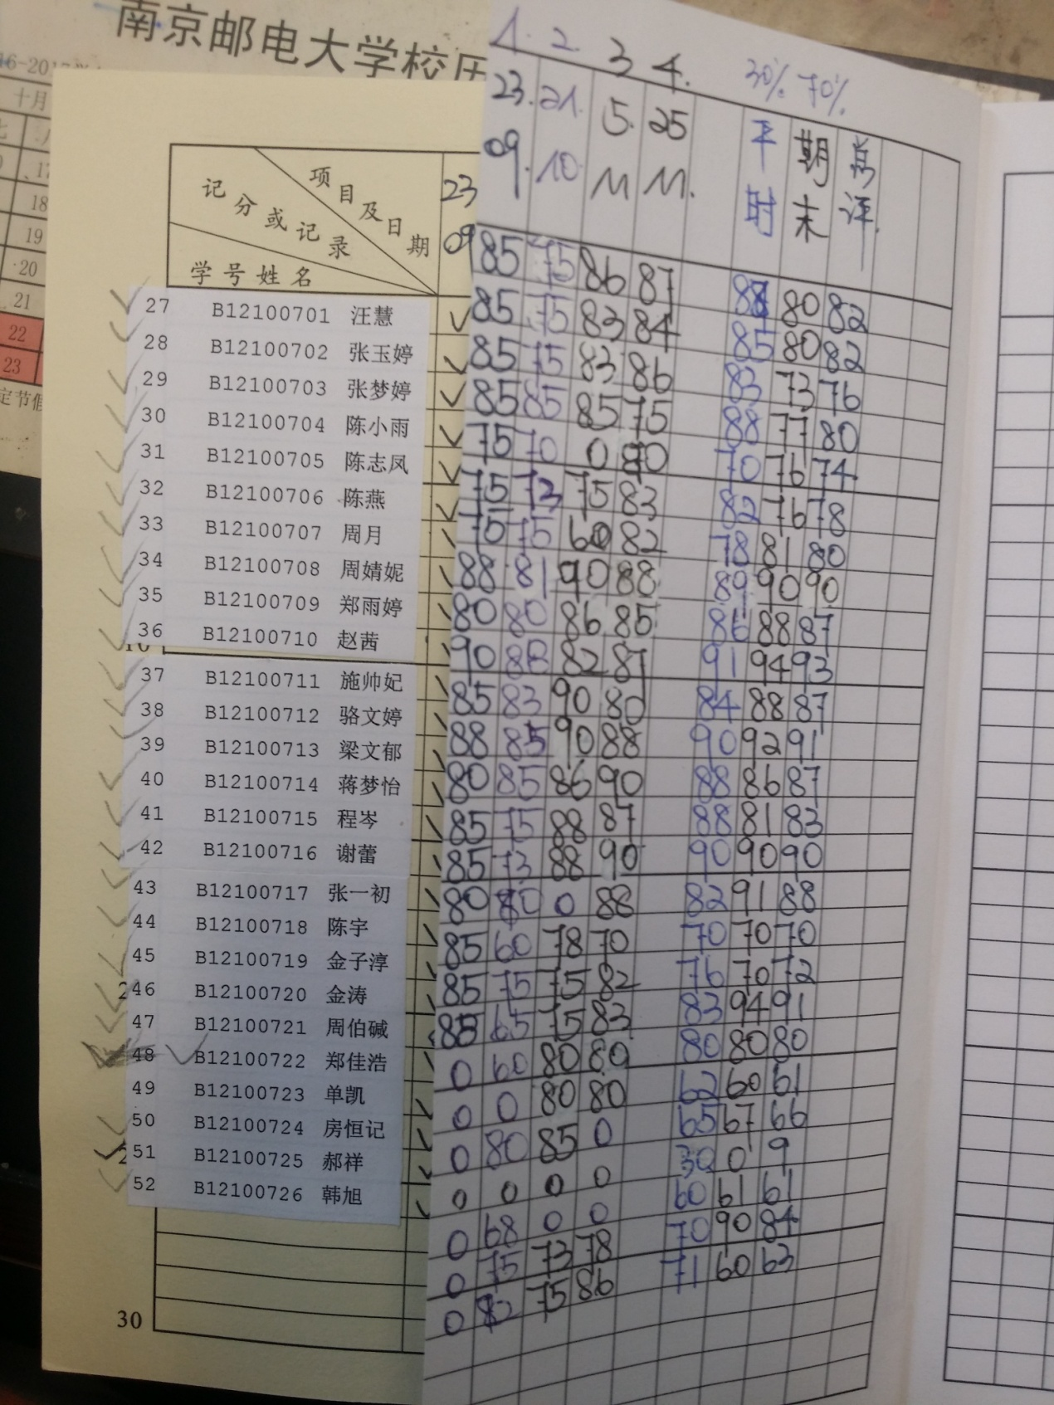

7、学生成绩表
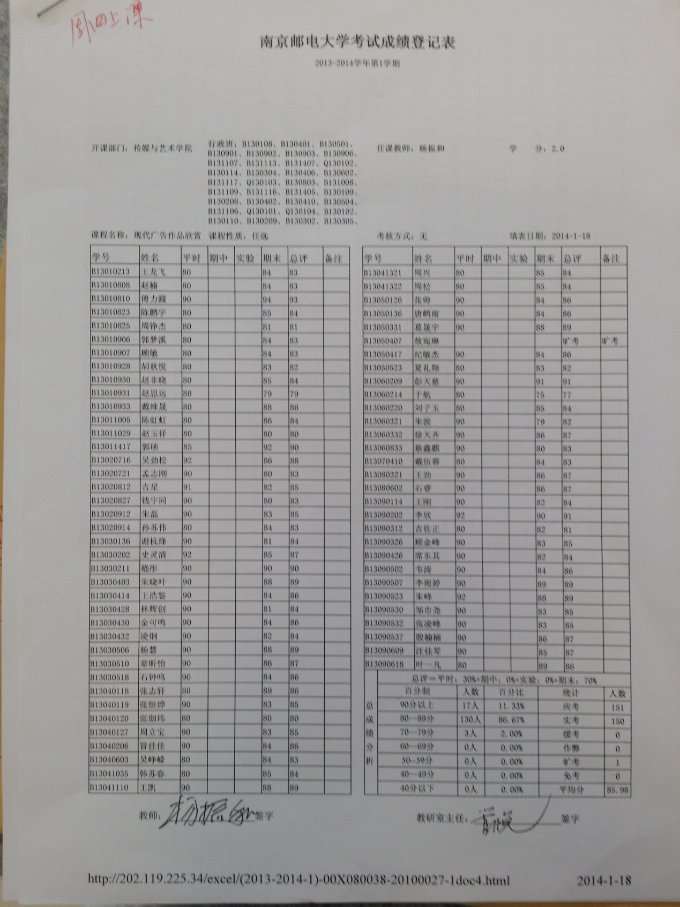

8、考场情况记录表（空白处跟样表一样，画线）
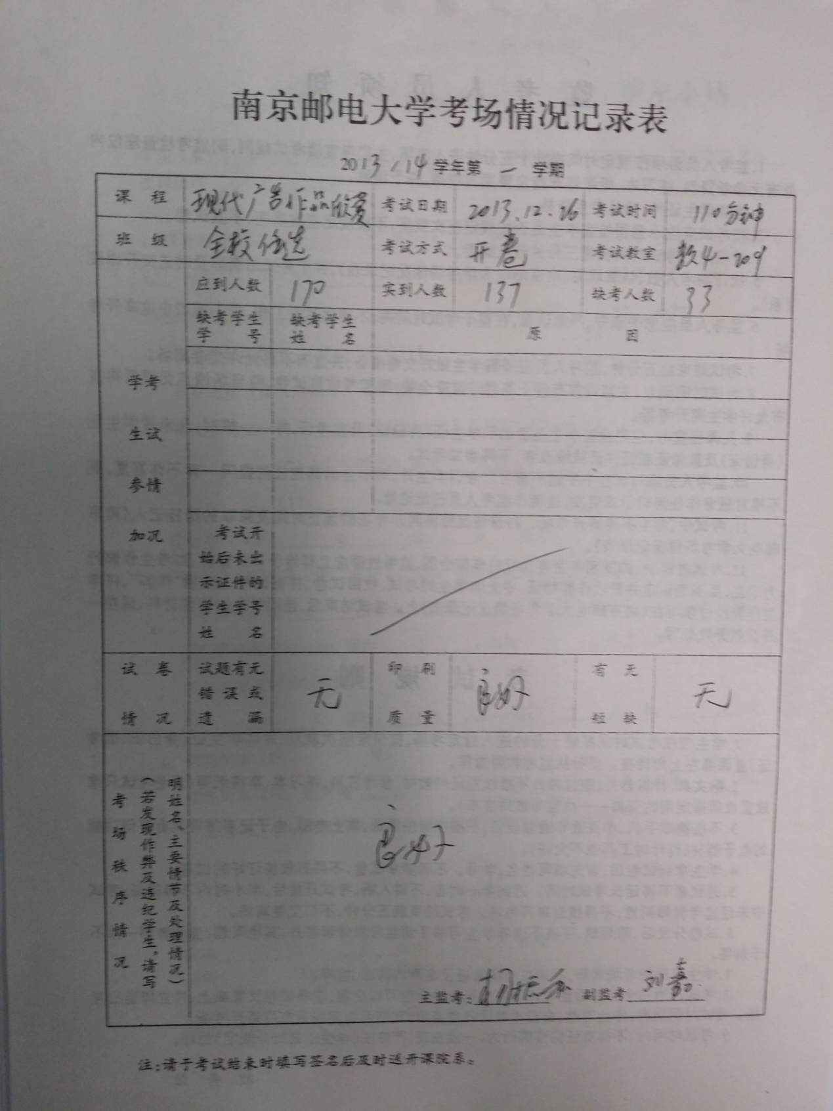

9、试卷分析表（注意填对日期，跟考场记录和试卷审批表一致）

10、教学大纲（任选课课程介绍）
